**Варианты игровых ситуаций для обучения детей игре в шахматы**

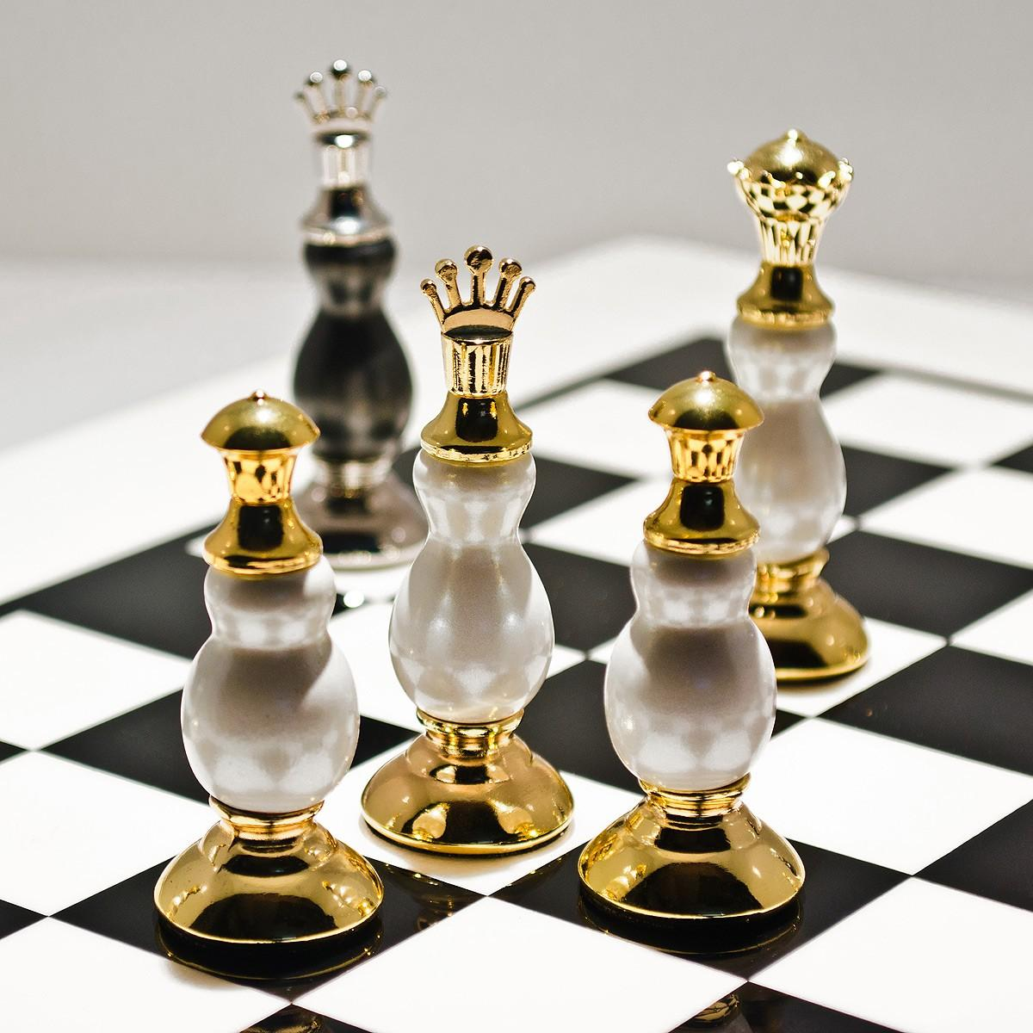

**Варианты игровых ситуаций для обучения детей игре в шахматы**

1. «Шахматная доска»

Посмотрите внимательно на нее и скажите, из чего состоит шахматная доска. На шахматной доске чередуются поля черного и белого цвета. Кроме полей на доске мы видим проспекты и улицы. Это линии: горизонтали, вертикали и диагонали. Горизонтали проходят слева-направо, вертикали сверху-вниз, а диагонали наискосок. А сейчас уважаемые путешественники, возьмите фишки и выложите на своей доске линии, какие вы запомнили.

Пока наши путешественники заняты, я хочу познакомить вас с шахматной легендой. Согласно индийской легенде, шахматы были изобретены человеком по имени Сиса, воспитателем принца. Сиса создал игру, чтобы объяснить своему ученику, что король ничего не стоит без поддержки своих подданных. В награду за изобретение Сиса попросил зернышко пшеницы за первое поле шахматной доски, два зернышка за второе, четыре за третье и так далее, удваивая число зерен с каждым последующем полем. Это казалось скромной просьбой, но выяснилось, что общее число зерен превышало весь мировой запас зерна!

Задание выполнено, а сейчас назовите линии, которые вы выложили. Правильно, молодцы, все справились.

2. «Фигуры и пешки»

Шахматное королевство населяют фигуры и пешки, у каждой фигуры свой характер, способ передвижения по шахматной доске. Фигуры и пешки – белые и черные. Они могут быть белыми и коричневыми, белыми и зелеными, синими и красными, но всегда называются: белые и черные. Итак, начнем знакомство. Прошу любить и жаловать – пешка. Найдите пешку и поставьте ее на доску. Пешка может за один ход продвинуться на одно поле прямо вперед, а при первом ходе на два поля. Пешка «бьет» чужую фигуру вперед по диагонали. Добравшуюся до противоположного края доски пешку можно обменять на любую пленную фигуру, даже – ферзя. Любая пешечка может превратиться ферзя. Переходим к фигурам. Ладья, поставьте ее на доску. Ладья может за ход продвинуться на любое количество полей вперед или назад, влево или вправо. Слон может передвигаться на любое количество полей по диагонали. Существуют белопольные и чернопольные слоны, которые передвигаются только по белым или только по черным полям. Конь продвигается буквой «Г» на два поля вперед или назад, затем на одно поле влево или вправо. Чтобы легче было запомнить ход коня про него говорят: «Прыг, скок – и в бок!» Он может перепрыгивать через свои и неприятельские фигуры и пешки. Позвольте представить – советник короля – ферзь. Ферзь – самая сильная фигура шахматного войска. Передвигается на любое количество полей в любом направлении. И, наконец, король – самая главная фигура в королевстве. Передвигается в любом направлении на одно поле. Когда игрок лишается своего короля, то он считается проигравшим. Молодцы! Вы были очень внимательны! Сложите фигуры в коробочку.

3. «Шахматный театр»

В королевстве каждая фигура талантлива и артистична, поэтому часто устраиваются шахматные спектакли. Уважаемые путешественники, приглашаю Вас на театрализованное представление – «Шахматная репка». Наша шахматная сказка начинается. Возьмите каждый фишку – это и будет репка. Итак, посадил король репку. Выросла репка большая-пребольшая. Пошел король репку тянуть, тянет-потянет, не может вытянуть. Позвал король ферзя, стали они вдвоем репку тянуть, тянут-потянут, вытянуть не могут. Позвал ферзь ладью, стали они втроем репку тянуть, тянут-потянут, вытянуть не могут. Позвала ладья слона, стали они вчетвером репку тянуть, тянут-потянут, вытянуть не могут. Позвал слон коня, стали они впятером репку тянуть, тянут-потянут, вытянуть не могут. Позвал конь пешку, стали они вшестером репку тянуть, тянут-потянут, вытянули репку. Молодцы, замечательная сказка у нас получилась.

4. Игра «Чудесный мешочек»

Жители шахматного королевства очень любят различные игры. Самая любимая игра у них «прятки». Я предлагаю нашим путешественникам поиграть с ними. Найдите фигуру в мешочке на ощупь и угадайте кто это.

5. «Приглашение на бал»

В шахматном королевстве часто устраивают балы. Вот и сегодня все приглашены на бал, давайте поможет фигурам украсить себя. Предлагаю взять листочки с изображением контуров фигур и фломастеры.